Assignment 9

Name : Yashwant dope

Roll no :KD2-86675

Que :1

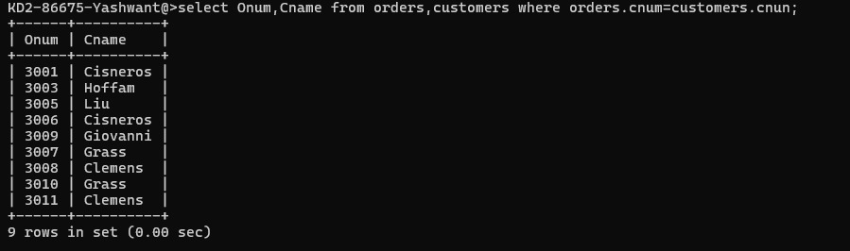

Que :2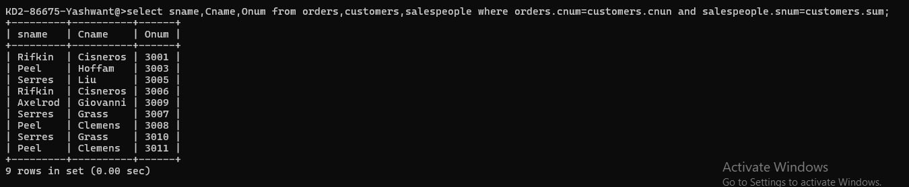

Que :3

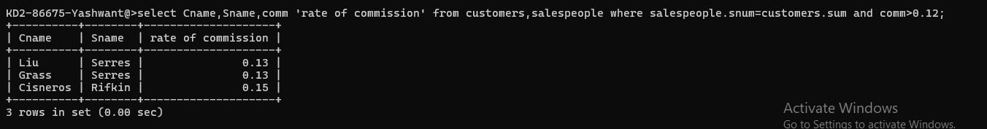

Que :4

